

**《Web前端设计（英）》**

**课程设计报告**

**项 目 名 称： “算法学习”网站设计与制作**

**专 业 班 级： 2020级软件工程1班**

**小 组 成 员： 叶子辉（2020105150113）**

**任 课 教 师： 邵 彧**

**学 年 学 期： 2022-2023学年 第一学期**

项目基本信息

|  |  |
| --- | --- |
| 项目名称 | “算法学习”网站设计与制作 |
| 项目简介 | 该网站的主题为 算法学习，定位为高校学生打比赛如 Acm 蓝桥杯等等所制作。主要包含首页、剑指offer 题解、笔记、每日一题、算法模板页面。 |
| 项目成员 | 叶子辉 （2020105150113） |
| 任务分工 | 一人一组 |

项目评定成绩记录

|  |  |  |  |  |
| --- | --- | --- | --- | --- |
| 指导教师意见 | 系统完成情况：优 良 中 及格 不及格 | | | |
| 报告完成情况：优 良 中 及格 不及格 | | | |
| 答辩评定成绩 | 团队整体成绩： | | | |
| 成员成绩 | 2020105150113 | 叶子辉 |  |
|  |  |  |
| 备 注 | 1.在指导教师意见相应成绩等级上划✓。  2.团队成绩按百分制。 | | | |

1. 网站开发的背景

近年来，随着计算机技术的迅速发展，计算机竞赛越来越受到国家，企业重视。算法竞赛是计算机竞赛的重要组成部分，算法学习网站不仅节约了学生学习的时间，更为学生拿奖提供了帮助。本网站定位为高校学生算法学习设计，网站名称为“Algorithm”。

2．网站设计方案

2.1 网站栏目和目录结构

确定网站主题后，根据购物网站的特点进一步规划栏目。由于算法不单单只有一种，本网站栏目主要包含dp、贪心和sort等算法模板展示页面，因此网站根目录下除了index首页外，需为每个栏目创建子目录。由于笔记页面每个人记得笔记都不一样，所以需要登录页面 ， 注册页面。

2.2 网页布局

本网站为算法学习网站，采用了较为简单的拐角型布局。页面头部显是网站主导航栏，可链接到网站其他主要栏目。为使首页内容生动有趣吸引用户，。首页主要信息区域左侧为各各的算法模板以及源文件等，右侧主体内容展示算法模板的内容。页面最底部为版权信息邮箱联系方式等信息。

2.3 配色

为突出学习算法的快乐，本网站采用黑色 和 灰色为主色调的大地色系设计，减少视觉疲劳，让每个人卷更长的时间。

3. 实现过程

3.1 在Dreamweaver软件中创建本地站点

在DW中创建本地站点，站点名称为“2020105150113 叶子辉 css”，本地站点文件夹选择已建好的“ 2020105150113 叶子辉css课程设计报告”的文件夹，此文件夹为根目录。然后点击高级设置，选择根目录下的名为“images”的子目录为默认图像文件夹。最后在根目录中创建首页index.html和其余子目录，不同子目录中存放的文件种类不同，如CSS文件夹存放外部样式表文件，js文件夹存放外部JavaScript代码等。网站最终的目录结构如图1所示：

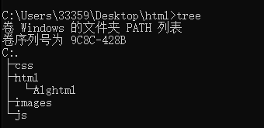

图1 网站站点结构图

3.2根据页面布局设计确定CSS布局盒子名称

根据网站的设计方案，制作首页设计图，再根据设计图分析确定首页页面布局各区域的CSS盒子名称，如图2所示。

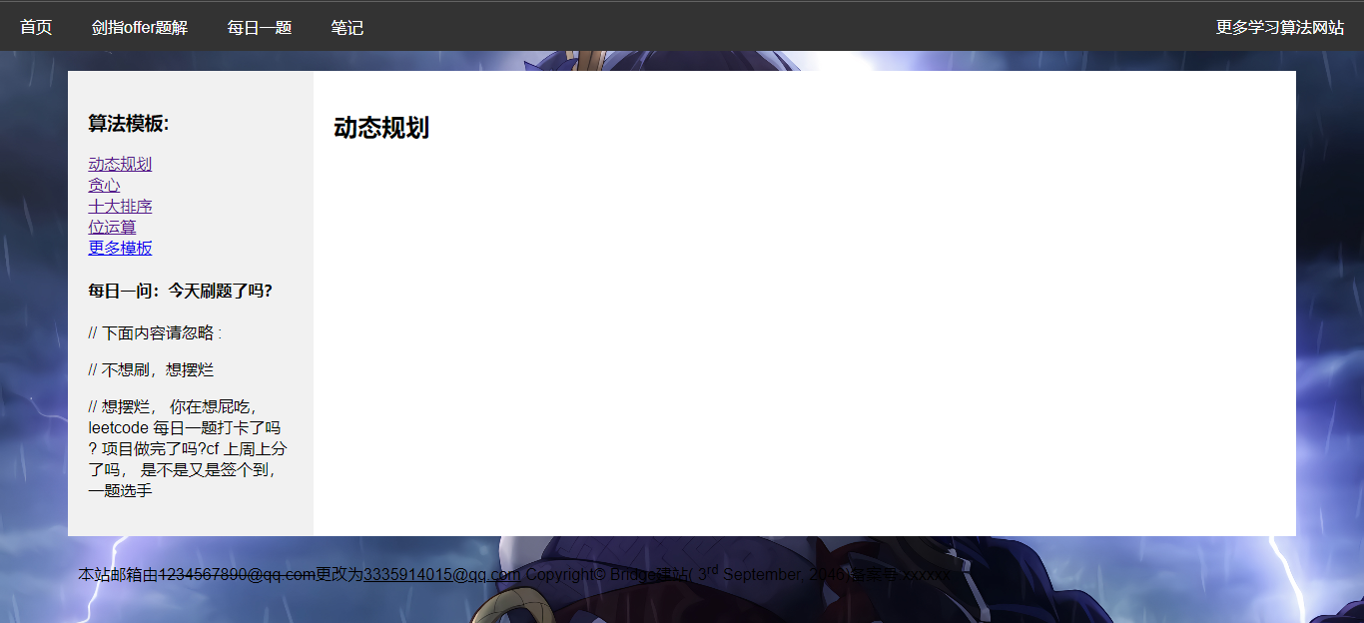

图2 首页布局分析图

3.3在index页面键入HTML标签和网页内容

结构化代码如下：

<header> </header>

<nav class="nav" style="text-align: center;"></nav>

<div class="row">

<div class="side">

</div>

</div>

<main>

</main>

<footer></footer>

3.4 在外部样式表文件home.css中键入和index中对应的样式

CSS代码如下：

* {box-sizing: border-box;}body{font-family: Arial;margin: 0;

background-image: url("../images/background.jpg");background-size: cover;}

.header {padding: 80px;text-align: center; background: #1abc9c;

color: white;}.header h1 {font-size: 40px;}

.nav {overflow: hidden;

background-color: #333;}

.nav a {float: left;display: block;color:

white;text-align: center;padding:

14px 20px;

text-decoration: none;}

.nav a.right {float: right;}

.nav a:hover {background-color: #ddd;color:

rgb(2, 23, 141);}

.row { width: 90%; height: 90%;margin: auto; display:

-ms-flexbox; display:

flex;-ms-flex-wrap: wrap;

flex-wrap: wrap;}

.side {-ms-flex: 30%;

flex: 10%;background-color:

#f1f1f1;padding: 20px;}

.main { -ms-flex: 70%;

flex: 70%; background-color:

white; padding: 20px;

}

.footer {padding: 10px;

text-align: center;

}

3.5 完善index内容及样式，并添加JavaScript特效

3.6 根据index建立各个子页面，并完善超链接设置

4. 网站测试

网站上传服务器并向外发布前需要对网站进行测试，如测试超链接是否有误，CSS样式在各浏览器中是否显示正确等。确保每个页面都正确无误后，方可上线。

5. 课程设计总结

通过本次课程设计，掌握了静态网站开发的整个过程，利用所学的HTML、CSS和JavaScript知识制作了 10 个网页，有首页index、首页又有五个小页面、导航栏上有五个页面 分别是 首页 剑指offer 题解 笔记 每日一题 更多，这9个页面通过超链接相互关联，设计符合用户的使用习惯。各页面设计与网站主题相符，基本完成了课程设计任务书的要求。